1. **Propósito**

Establecer el proceso de registro y control de pago Inter-compañías.

1. **Alcance**

Aplica a todos los analistas de cuentas por pagar de Grupak.

1. **Referencia**

N/A

1. **Responsabilidades**

Es responsabilidad del Analista de Cuentas por pagar registrar, revisar y supervisar que dicho instructivo se lleve a cabo como se especifica

1. **Seguridad**

N/A

1. **Definiciones**

**Inter-compañías:** Son Empresas filiales pertenecientes a un mismo grupo.

Contenido

**1.** **Ingresas a SAP.** 3

**2.** **Contabilizar facturas.** 3

**3.** **Parámetros** 4

**4.** **Pago.** 5

**5.** **Detalle.** 5

**6.** **Simulación.** 6

Generación de Propuesta de pago 6

**1.** **Ingresar a SAP.** 6

**2.** **Transacción.** 7

**3.** **Ventana Pagos Automáticos.** 7

**4.** **Identificador.** 8

**5.** **Fecha de Contabilización.** 8

**6.** **Siguiente fecha de contabilización.** 9

**7.** **Grabar Parámetros.** 9

**8.** **Status.** 10

**9.** **Propuesta – Ejecución Inmediata.** 10

1. **Método de Trabajo**
2. **Ingresas a SAP.**

* Colocar usuario y contraseña.

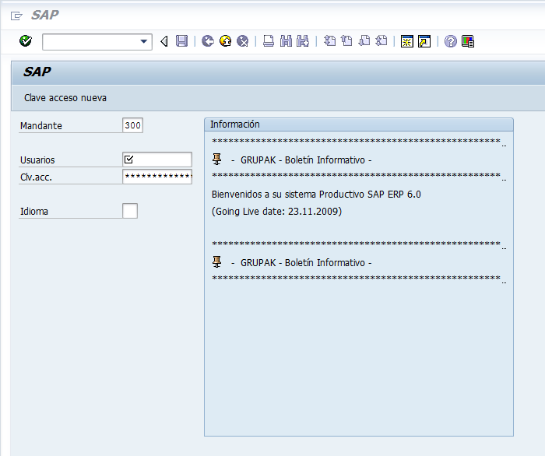

Figura 1



1. **Contabilizar facturas.**

* Ingresa a la transacción Miro para contabilizar facturas.

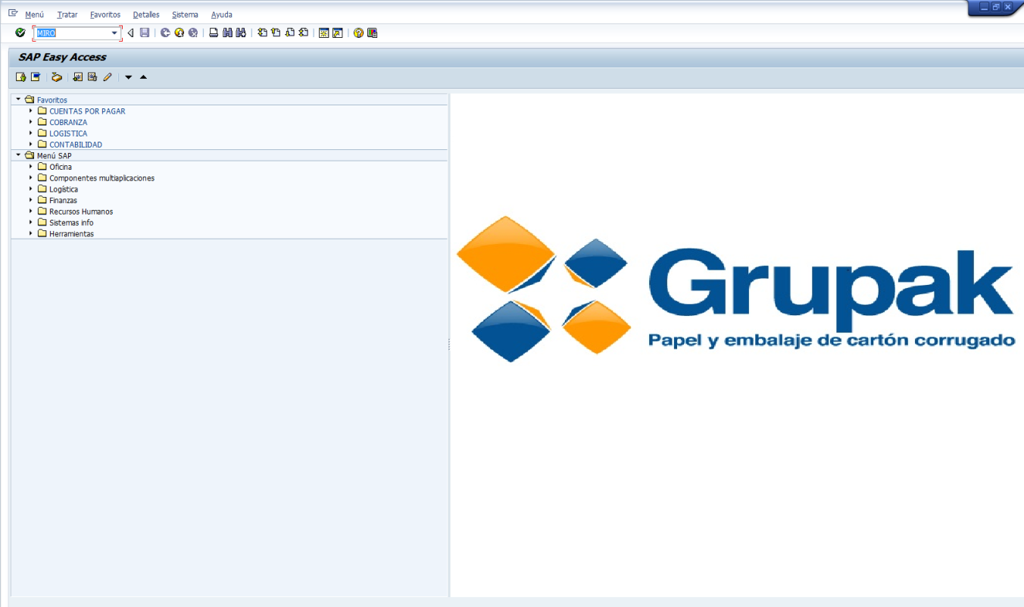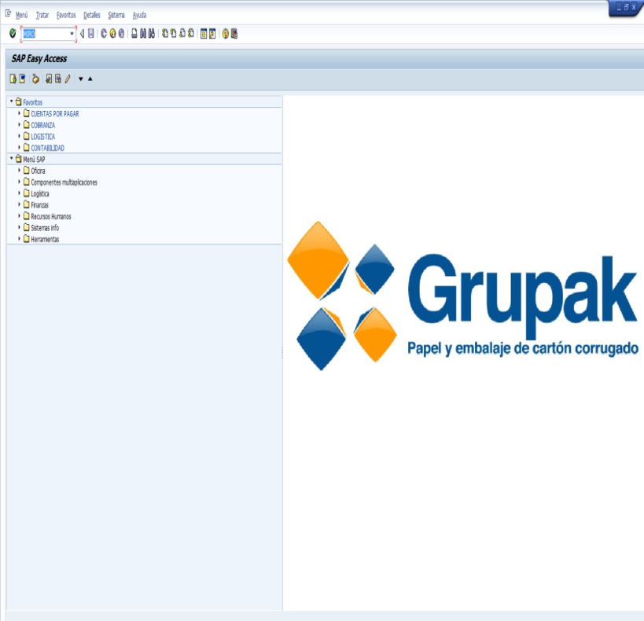

Figura 2

1. **Parámetros**

* En la pantalla que aparece llenas los siguientes parámetros.

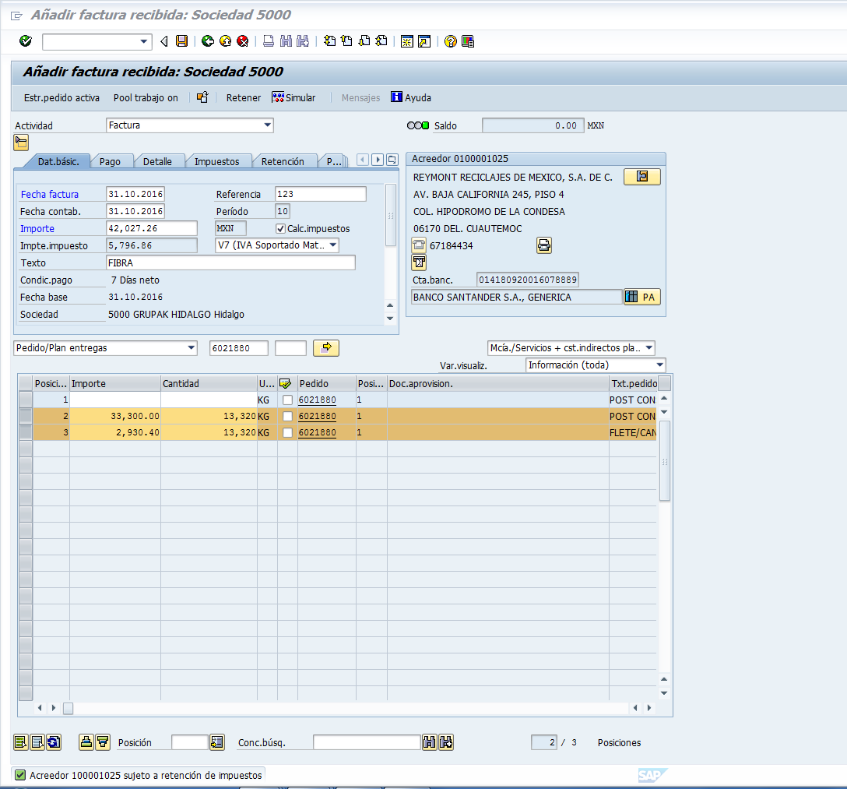

**FECHA FACTURA:** Capturas la fecha de la factura

**REFERENCIA:** Capturas el número de factura

**IMPORTE:** El importe de la factura más impuesto

**PEDIDO PLAN DE ENTREGAS:** Capturas números de documentos y seleccionas

**CALC. IMPUESTOS:** Seleccionas V7 IVA

Figura 3

1. **Pago.**

* Seleccionas ZA05

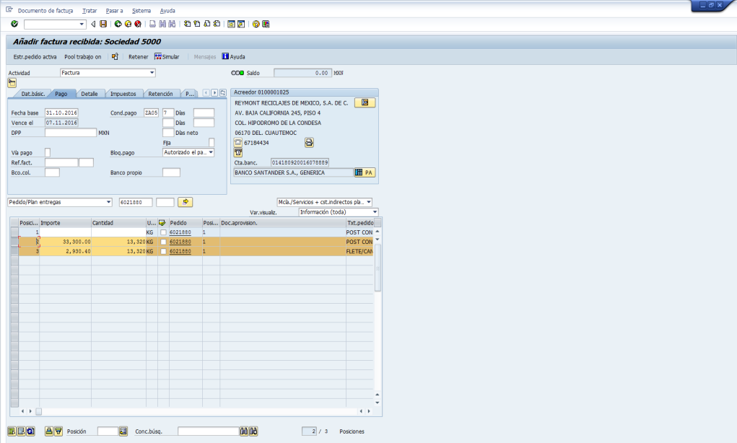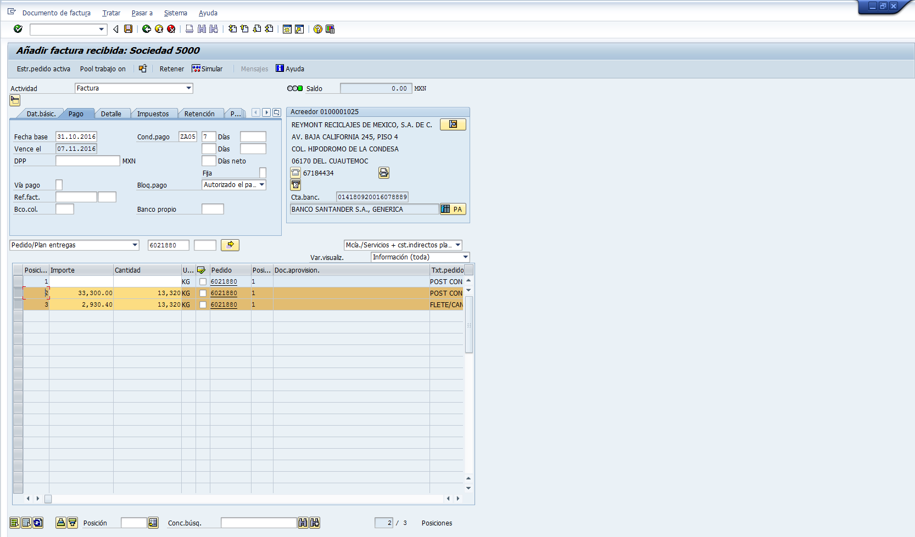

Figura 4

1. **Detalle.**

* DIVISION: La división que corresponda

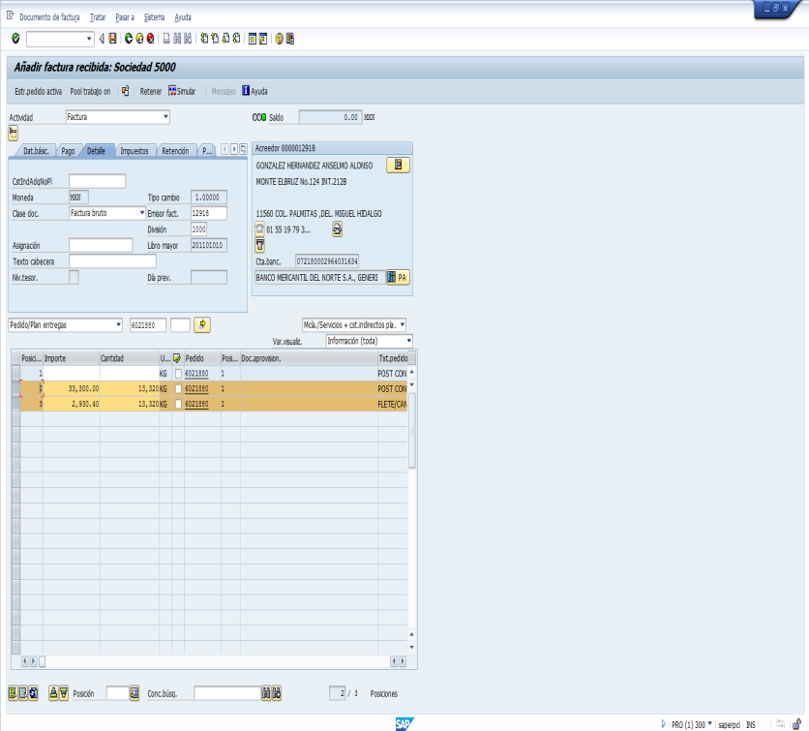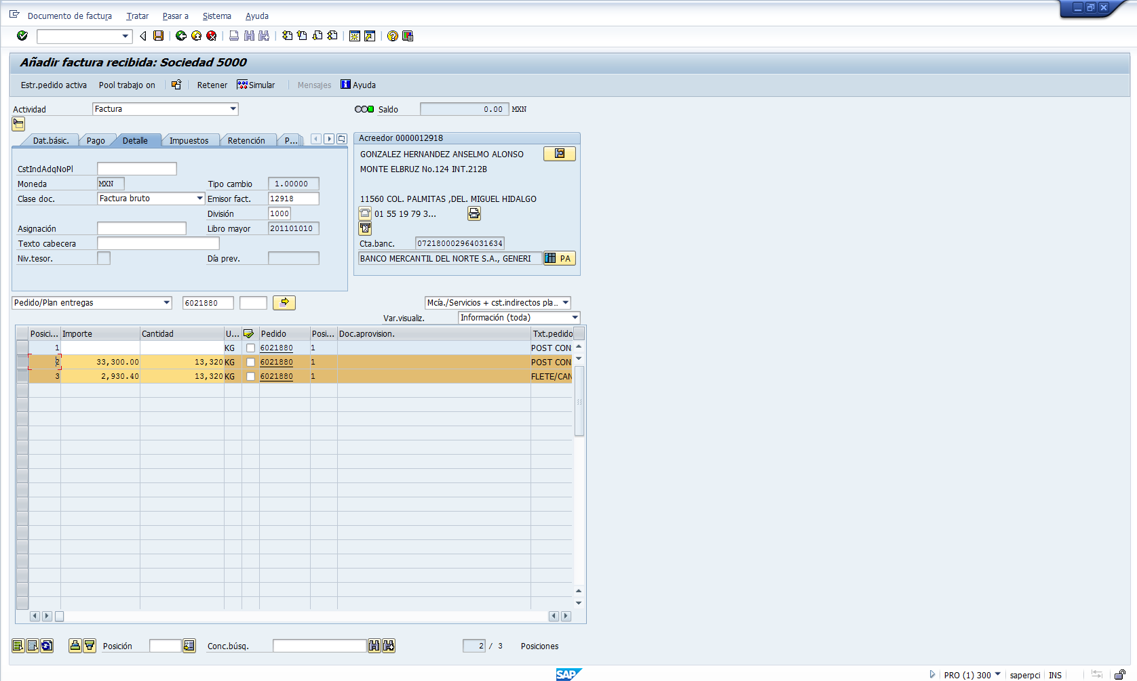

Figura 5

1. **Simulación.**

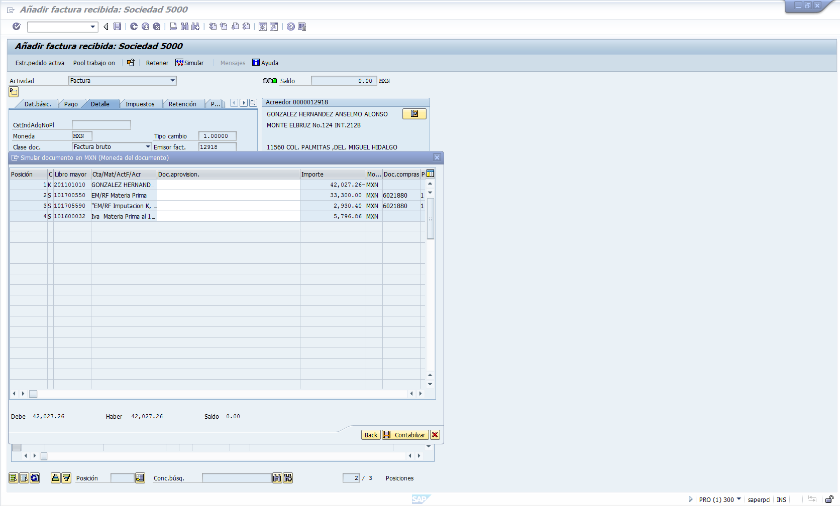

Seleccionar contabilizar

Anotar el número de contabilización (numero SAP)

Figura 6

# Generación de Propuesta de pago

1. **Ingresar a SAP.**

* (Usuario y clave de Acceso).

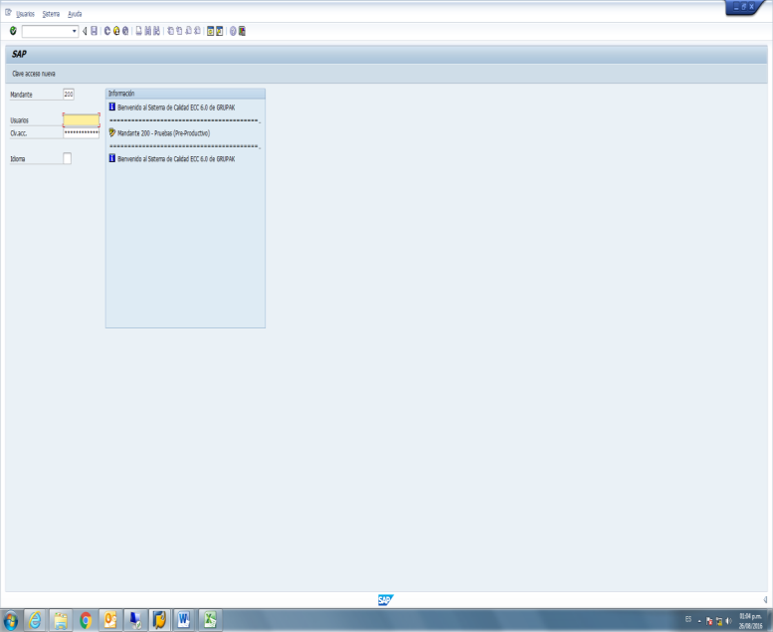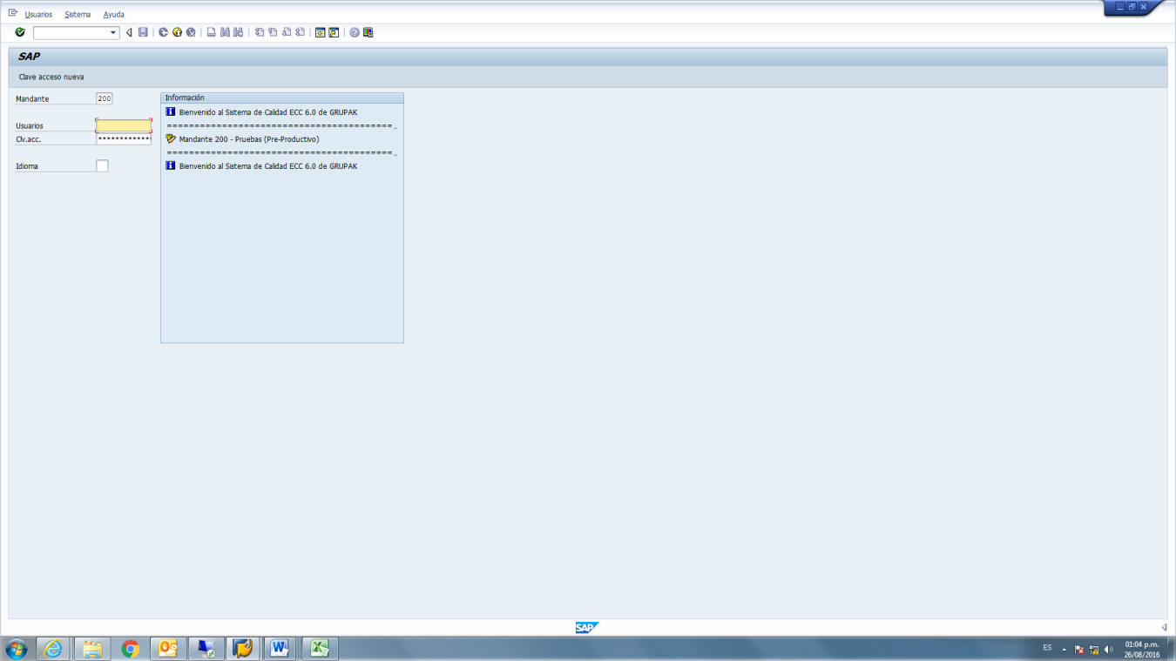

Figura 7

1. **Transacción.**

* En el recuadro donde aparece el cursor, teclear la necesaria (F110).

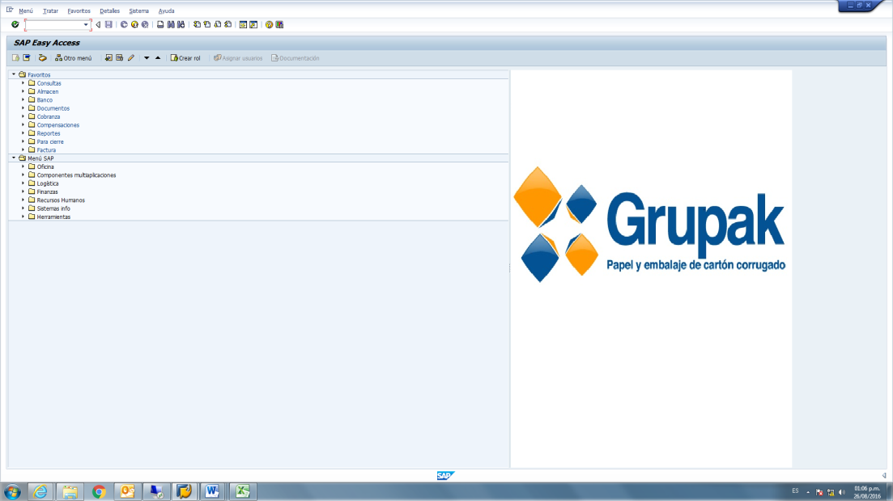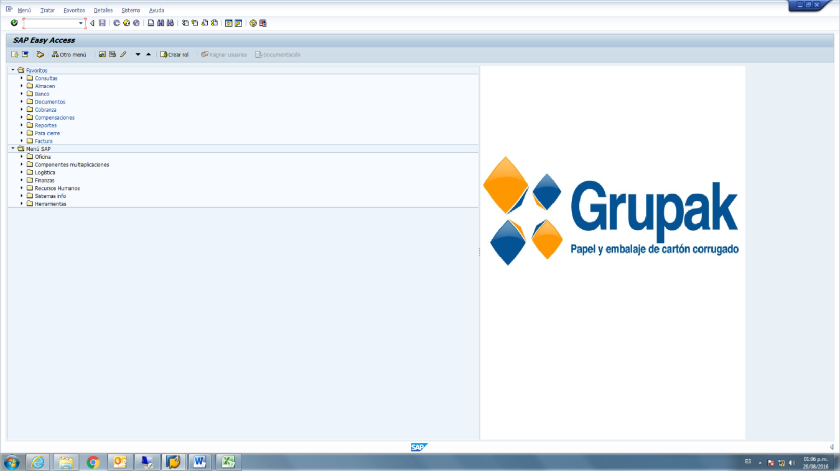

Figura 8

1. **Ventana Pagos Automáticos.**

* Status, en día de ejecución anotar la fecha de vencimiento de documentos (ejem: 15.09.2016).

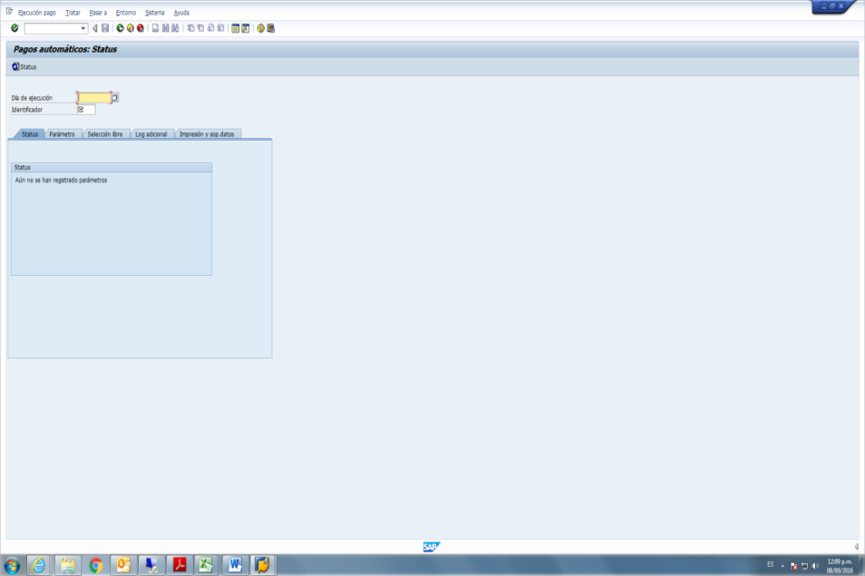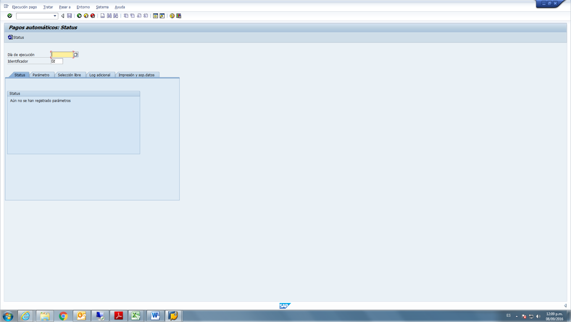

Figura 9

1. **Identificador.**

* Una clave con la que se pueda identificar la propuesta, una vez anotados estos datos, damos click en la pestaña Parámetro.

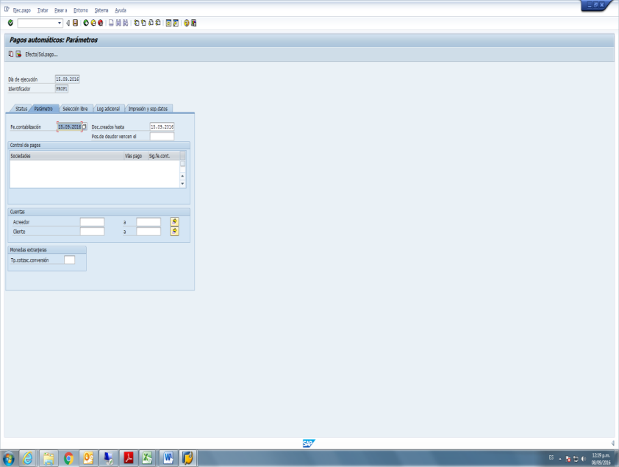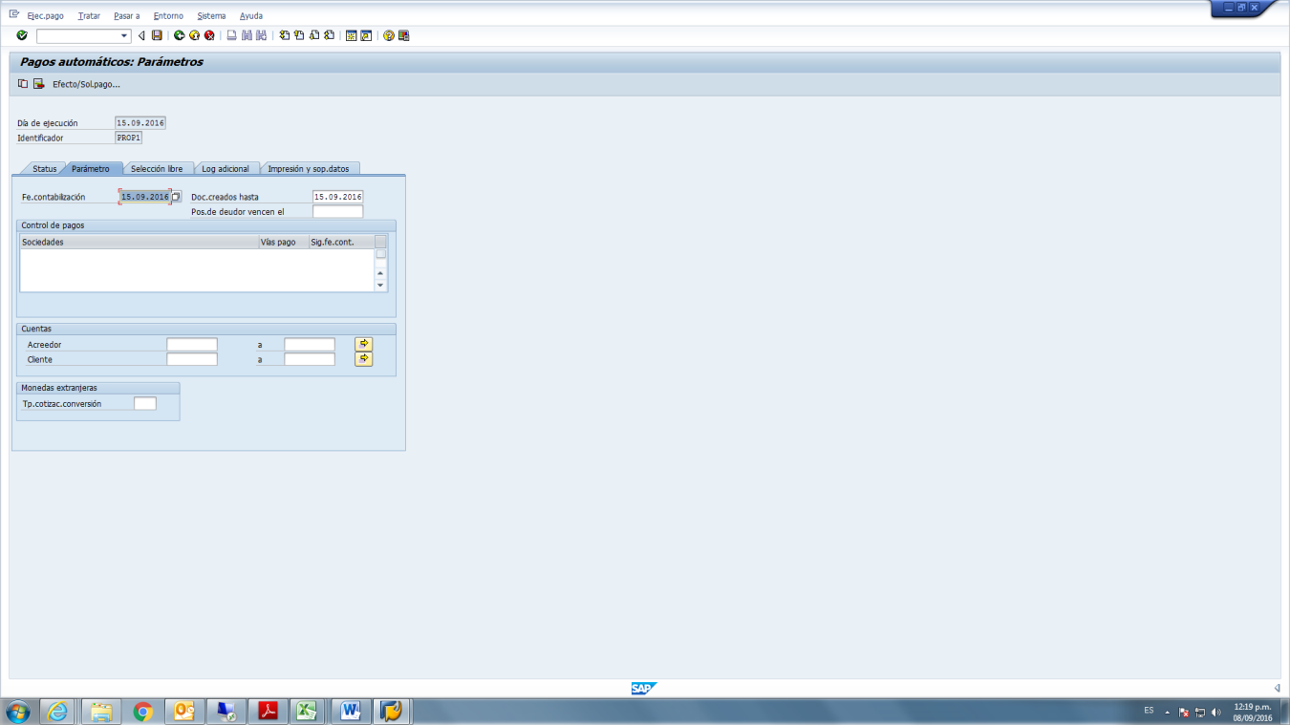

Figura 10

1. **Fecha de Contabilización.**

* La misma fecha de vencimiento (punto 3).
* **Sociedades** – anotar el número de nuestra sociedad.
* **Vías de pago** –seleccionar la clave correspondiente al tipo de vía (C, E, F, G, H, S, T)- desplazar a la izquierda.

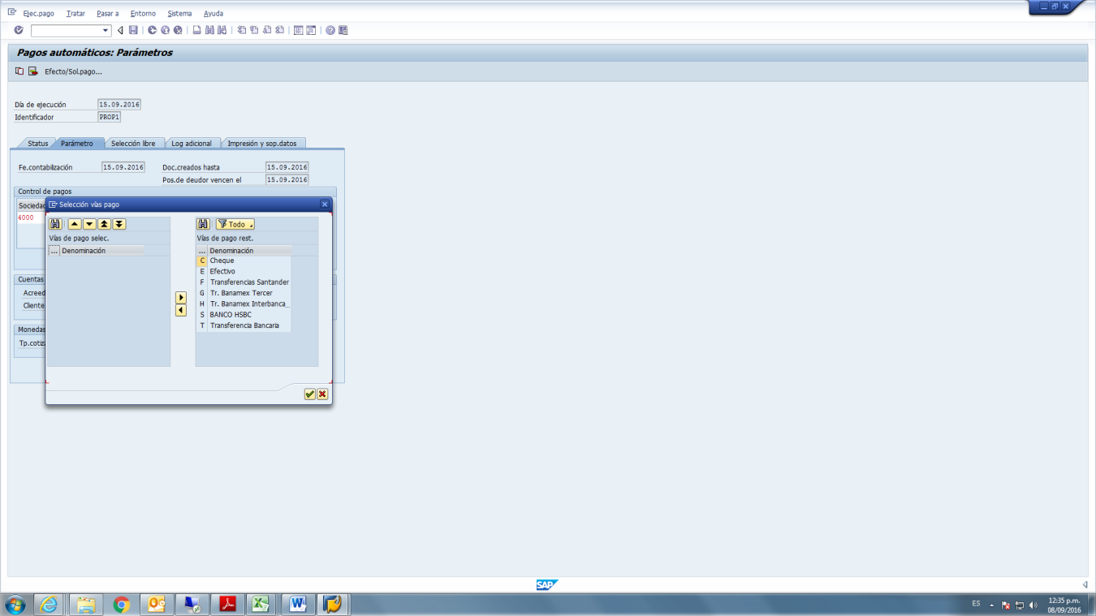

Figura 11

**VIAS DE PAGO**

**Numero de Sociedad**

**Fecha de Contabilización**

1. **Siguiente fecha de contabilización.**

* Un día después a la fecha de vencimiento (ejem: 16.09.2016).
* Acreedor: anotar el número de nuestro acreedor o acreedores.

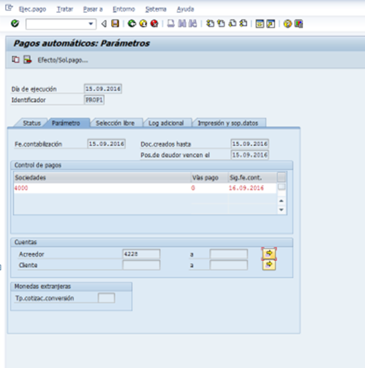

Figura 12

1. **Grabar Parámetros.**

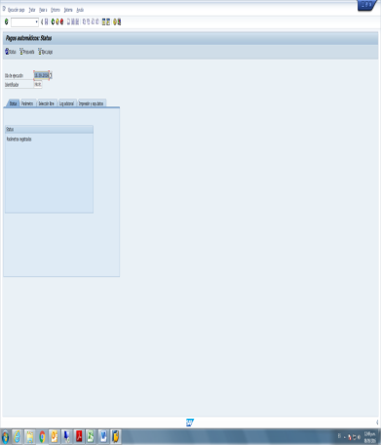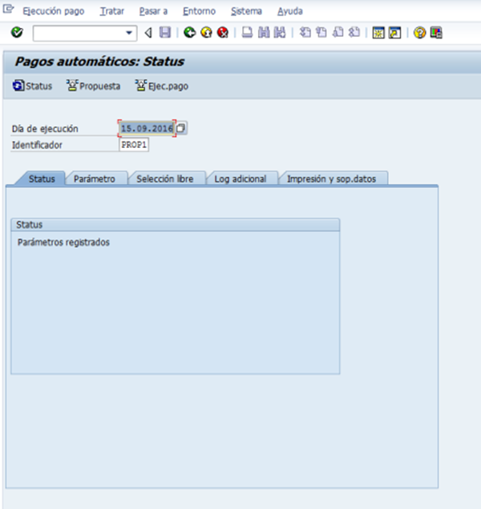

Figura 13

1. **Status.**

* Regresamos a Pestaña.

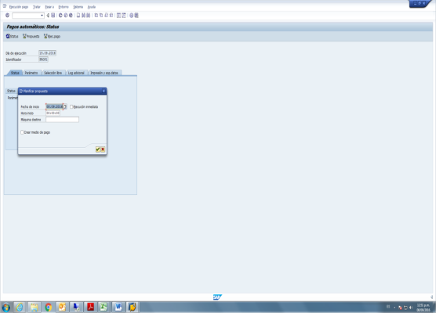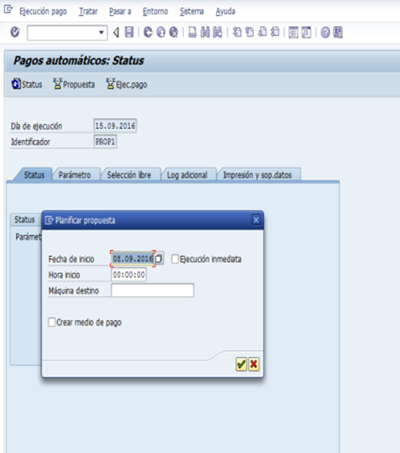

Figura 14

1. **Propuesta – Ejecución Inmediata.**

* Click – pestaña Parámetro
* Regresar pestaña Status
* Click – Visualizar Propuesta

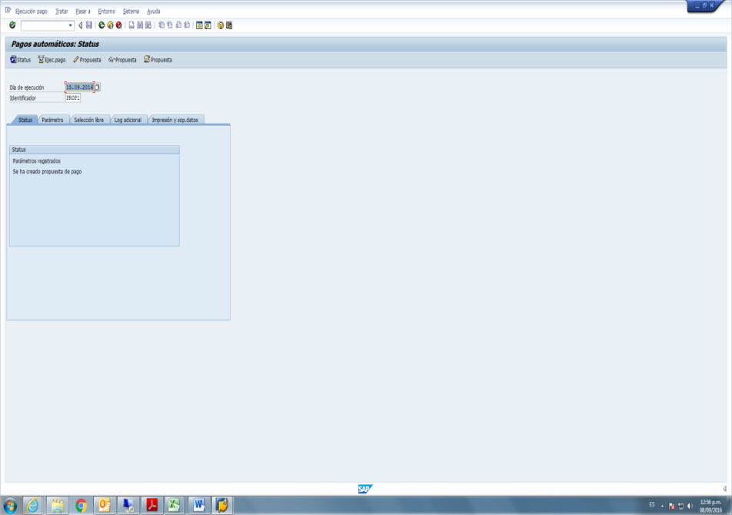

Figura 15

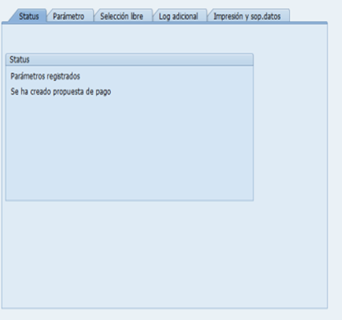

1. **Registros de Calidad**

N/A

1. **Documentos de control de procesos**

N/A